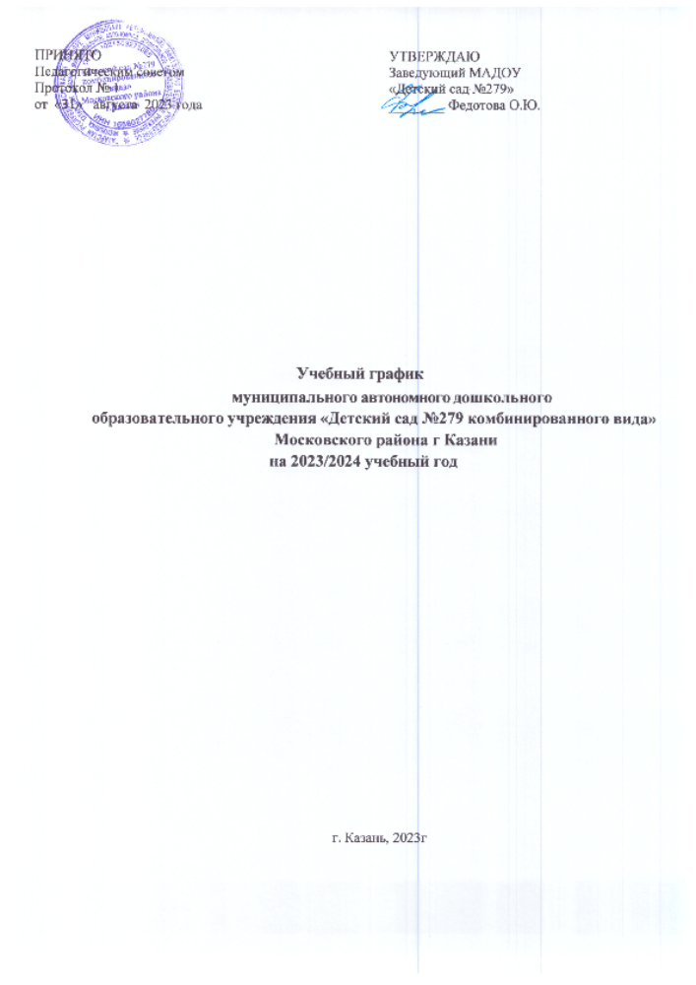

Пояснительная записка к годовому календарному учебному графику на 2023-2024 учебный год.
Годовой календарный учебный график на 2023-2024 учебный год является локальным нормативным документом, регламентирующим общие требования к организации образовательного процесса в муниципальном автономном дошкольном образовательном учреждении «Детский сад № 279 комбинированного вида». Годовой календарный учебный график разработан в соответствии с:
-Закон от 29 декабря 2012 г. № 273-ФЗ «Об образовании в Российской Федерации».
-Приказ Минобрнауки России от 17 октября 2013 г. № 1155 «Об утверждении
федерального государственного образовательного стандарта дошкольного образования».
-Письмом «Комментарии к ФГОС дошкольного образования» Министерства образования и науки РФ от 28.02.2014г.№ 08-249
-Приказ Минобрнауки России от 30 августа 2013 г. № 1014 (Порядок организации и осуществления образовательной деятельности по основным общеобразовательным программам – образовательным программам дошкольного образования).
-Санитарно-эпидемиологическими правилами и нормативами СП 2.4.3648-20" Санитарно- эпидемиологические требования к организациям воспитания и обучения, отдыха и
оздоровления детей и молодежи» утвержденными Постановлением Главного государственного санитарного врача РФ от 18.12.2020
Постановление Главного государственного санитарного врача Российской Федерации от 29.01.2021 №2 "Гигиенические нормативы и требования к обеспечению безопасности и (или) безвредности для человека факторов среды обитания"
-Уставом МАДОУ №279
Годовой календарный учебный график обсуждается и принимается педагогическим советом и утверждается приказом заведующего МАДОУ № 279 до начала учебного года.
Содержание годового календарного учебного графика включает в себя следующие сведения:
Режим работы ДОУ;
Продолжительность учебного года, количество недель в учебном году;
Объем недельной образовательной нагрузки;
Сроки адаптационного периода;
Продолжительность летнего оздоровительного периода;
Сроки проведения диагностики педагогического процесса (мониторинга)
Количество групп в детском саду;
Праздничные дни;
Перечень проводимых праздников для детей;

Приемные часы администрации.
Режим работы детского сада № 279
МАДОУ №279 функционирует в режиме пятидневной рабочей недели:
10,5 часов (с 7.30-18.0 0)
12 часов (с 06.30 – 18.30), суббота и воскресение - выходные дни.
Продолжительность 2023 – 2024 учебного года
Учебный период | 01.09.2023г-31.08.2024г | 47 учебных недель
Продолжительность учебной  нагрузки | 01.09.2023-31.05.2024 | 34 учебных недель по 5  дней.
1 полугодие | 01.09.2023-31.12.2023 | 17 недель
2 полугодие | 09.01.2024-31.05.2024 | 17 недель
Адаптационный период | 01.09.2023-21.09.2023 | 3 недели
Летний оздоровительный период | 01.06.2024-31.08.2024 | 13 недель
С 1 июня 2023 г. по 31 августа 2024 г. – образовательная деятельность с детьми осуществляется в формах согласно действующим санитарно-эпидемиологическим требованиям Постановления Главного государственного санитарного врача Российской Федерации от 28.09.2020 года №28 «Об утверждении санитарных правил СП 2.4.3648-20
«Санитарно-эпидемиологические к организации воспитания и обучения, отдыха и
оздоровления детей и молодежи», Постановление Главного государственного санитарного врача Российской Федерации от 28 января 2021 г. N 2 «Об утверждении санитарных правил и норм СанПин 1.2.3685-21 "Гигиенические нормативы и требования к обеспечению безопасности и (или) безвредности для человека факторов среды обитания» (музыкально-спортивные праздники, спортивные досуги, музыкальные развлечения, конкурсы и выставки детских творческих работ, целевые прогулки, тематические мероприятия).

Количество учебных недель и учебных месяцев в 2023- 2024 учебном году

Месяц | IX | X | XI | XII | I | II | III | IV | V | VI | VII | VIII
Рабочие  дни | 21 | 22 | 21 | 21 | 17 | 20 | 20 | 21 | 20 | 19 | 23 | 22
Каникулярные дни

Зимние каникулы | 01.01.2024 - 08.01.2024 г | 8 дней

Требования к недельной нагрузке
Возраст | Продолжительность 1 НОД (в минутах) | Продолжительность в 1 половине дня | Продолжительность во 2 половине дня | всего
1.6-3 года | Не более 10 мин | 10 мин | 10 мин | 20
3-4 года | Не более 15 мин | 30 мин |  | 30
4-5 лет | Не более 20 мин | 40 мин |  | 40
5-6 лет | Не более 25 мин | 45 мин | 20 мин | 65
6-7 лет | Не более 30 мин | 90 мин | 25 мин | 115

График проведения мониторинговых исследований в МА ДОУ.

Мониторинг | Цели | Срок | Ответственные
Мониторинг образовательного  процесса, Педагогическая диагностика | Оценке подлежат динамика  освоения АООП | Сентябрь, январь,  май | Старший воспитатель, воспитатели,  Специалисты
Материально-технические условия | Оценка соответствия условий, созданных для обеспечения образовательного процесса  необходимым оборудованием и материалами | Сентябрь | Завхоз
Развивающая предметно- пространственная среда | Оценка развивающего  потенциала РППС в группах и других помещениях ДОУ | Сентябрь, май | Ст.воспитатель
Кадровые условия | Сбор информации о  потенциале кадрового состава | Сентябрь | Ст. воспитатель
Финансовые условия | Учет средств поступающих и  расходуемых в ДОУ | Декабрь | Заведующий
Мониторинг достижения планируемых результатов | Оценке подлежит степень достижения детьми планируемых  образовательных результатов освоения АООП | Май | Старший воспитатель

Перечень компенсирующих групп, функционирующих в ДОУ:
Старшая группа с 5до 6 лет- группа для детей с ТНР;
Подготовительная группа с 6 до 7 лет- группа для детей с ТНР;
Праздничные дни
Праздничные дни, установленные Правительством РФ в 2023 – 2024 учебном году, в соответствии с производственным календарём на 2023 - 2024 учебный год:
В соответствии с частью первой ст. 112 ТК РФ нерабочими праздничными днями в Российской Федерации являются:
4-6 ноября 2023 г. - День народного единства
1, 2, 3, 4, 5, 6, 7 января 2024 г. - Новогодние каникулы;
7 января 2024 г. – Рождество Христово
23 февраля 2024 г. - День защитника Отечества;
8 марта 2024 г. - Международный женский день;
1 мая 2024 г. - Праздник Весны и Труда;

9 мая 2024 г. - День Победы;
12 июня 2024 г. - День России.

Перенос выходных дней
В соответствии с частью пятой статьи 112 ТК РФ в целях рационального использования работниками выходных и нерабочих праздничных дней выходные дни могут переноситься на другие дни федеральным законом или нормативным правовым актом Правительства Российской Федерации.
В 2023-2024 году в соответствии с Проектом Постановления Правительства РФ "О переносе выходных дней в 2023 году" перенесены следующие выходные дни:
с субботы 6 января на пятницу 10 мая;
с воскресенья 7 января на вторник 31 декабря;
с субботы 27 апреля на понедельник 29 апреля;
с субботы 2 ноября на вторник 30 апреля;
с субботы 28 декабря на понедельник 30 декабря
Праздники и досуги, организуемые для воспитанников МБДОУ в 2023/2024 уч. году. В соответствии с рабочими программами педагогов, в ГБДОУ запланированы и другие тематические досуги и развлечения, приуроченные к календарно-тематическому планированию инструктора по физической культуре, музыкального руководителя, к проектной деятельности групп.

Наименование | Сроки
«День дошкольного работника» | 24.09.2023
«Праздник Осени» (по возрастным группам) | 29.-31.10.2023
День Матери (досуги по возрастным группам) | 25 - 27.11.2023
Новогодние утренники (по возрастным группам) | 25 - 30.12.2023
День снятия Блокады (досуги в старших и подготовительных  группах) | 25.01.2024
День Защитника Отечества (досуги по возрастным группам) | 19-21.02.2024
Праздник «Международный женский день» | 05-07.03.2024
Выпускной (в подготовительных группах) | 15-17.05.2024

Летний оздоровительный период:
образовательная деятельность с детьми осуществляется в формах согласно действующим санитарно-эпидемиологическим требованиям СанПиН 2.4.3648-20 в летний период

Период | Мероприятия
Июнь  01 июня  06 июня  12 июня  22 июня | Международный день защиты детей  Пушкинский день России  День России  Спортивное развлечение «Мы –защитники нашей России»
Июль  08 июля  15 июля  22 июля  28 июля | День семьи, любви и верности  Праздник цветов  Спортивное развлечение  День Руси
Август  05 августа  12 августа | День светофора  День физкультурника  День грибника

19 августа  26 августа | До свидания, лето
по плану работы в течение лета | Конкурсы и выставки детских творческих работ  Экскурсии в природу  Целевые прогулки  Мероприятия тематических недель, дней
В летний оздоровительный период с детьми организуются подвижные игры, соревнования, экскурсии, праздники, тематические развлечения, музыкальные и
физкультурные занятия и развлечения, оздоровительные мероприятия с максимальным пребыванием детей на свежем воздухе.

Приемные часы администрации:
Заведующий:
Четверг с 9.00 – 12.00;
Вторник с 14.00 – 18.00.
Периодичность проведения групповых родительских собраний:
1 собрание – сентябрь-октябрь;
2 собрание – январь-февраль;
3 собрание – апрель – май.

